附件1
会议注册说明
会议注册只接受网站注册。会议注册系统于9月1日18：00开放，9月18日18：00关闭。请务必在此之前完成注册缴费。请确保填写正确的开票信息，会务组统一开具发票，会议报到时领取发票。
具体操作方法如下。
1.进入学会网站：浏览器地址栏中输入http://www.csee.org.cn，进入学会网站。
2.点击右上角用户登录。
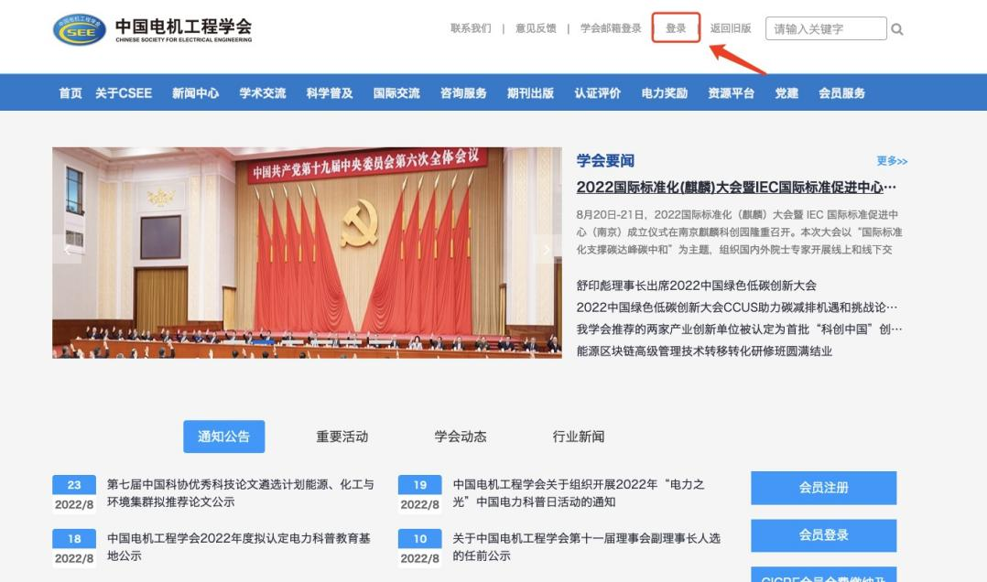
3.如果没有账号点击申请入会（有账号直接登录）。
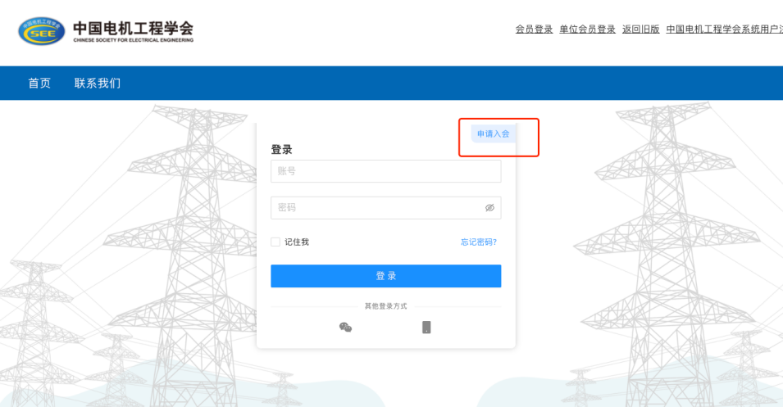
4.注册选择普通会员/学生会员注册。
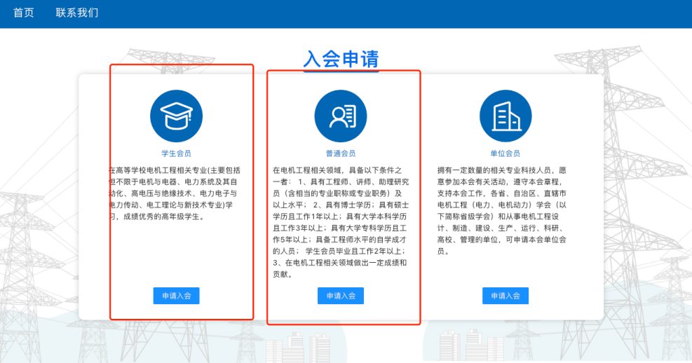
5.进入系统后，在右侧消息栏中选择“中国电机工程学会电力数字孪生应用专业委员会年会暨天津大学电气自动化与信息工程学院建院90周年学术论坛”会议进入。

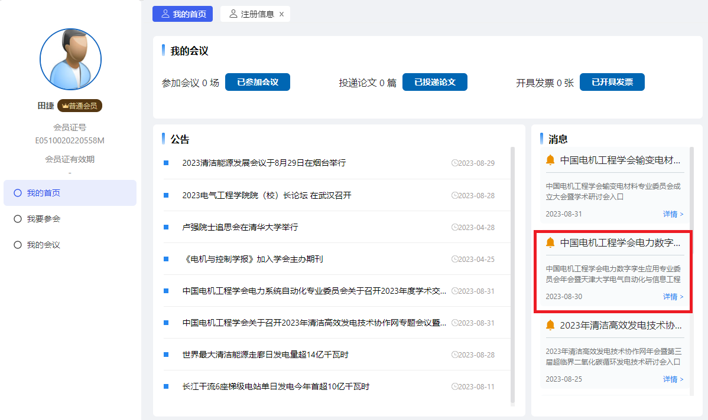
6.核对并填写会议注册信息点击下一步（参会类型为必选项）。
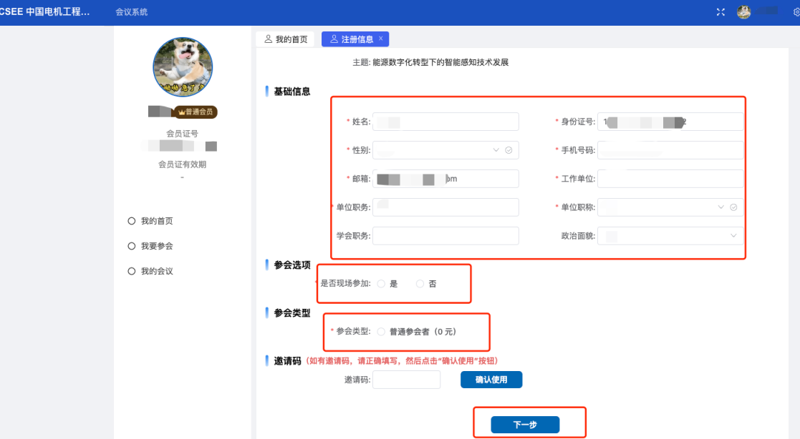
7.进行会议费用支付（可选择支付类型）。
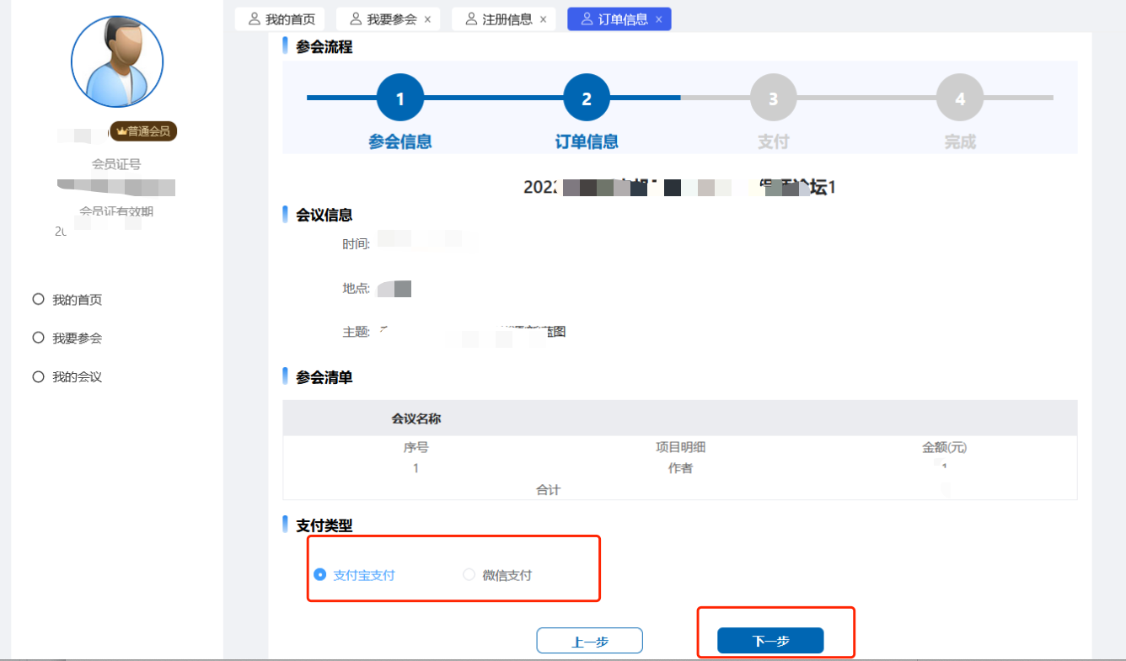
8.跳转到订单支付成功页面，说明完成了会议注册（可以在我的会议中查看所有注册的会议）。
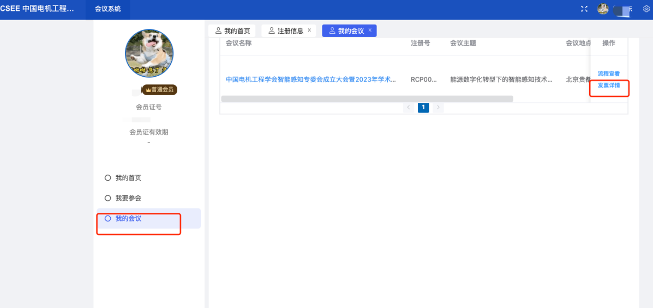
9.在左侧选择我的会议模块，填写发票信息，请务必确认发票信息准确性。
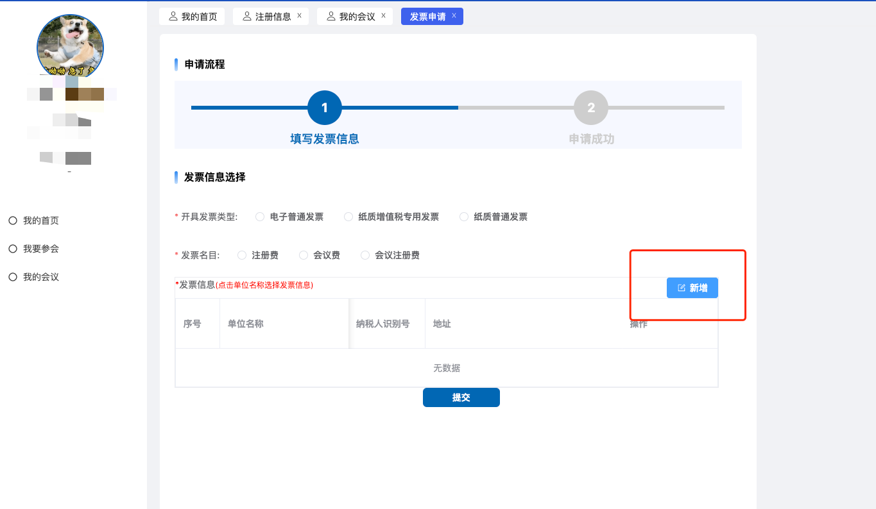
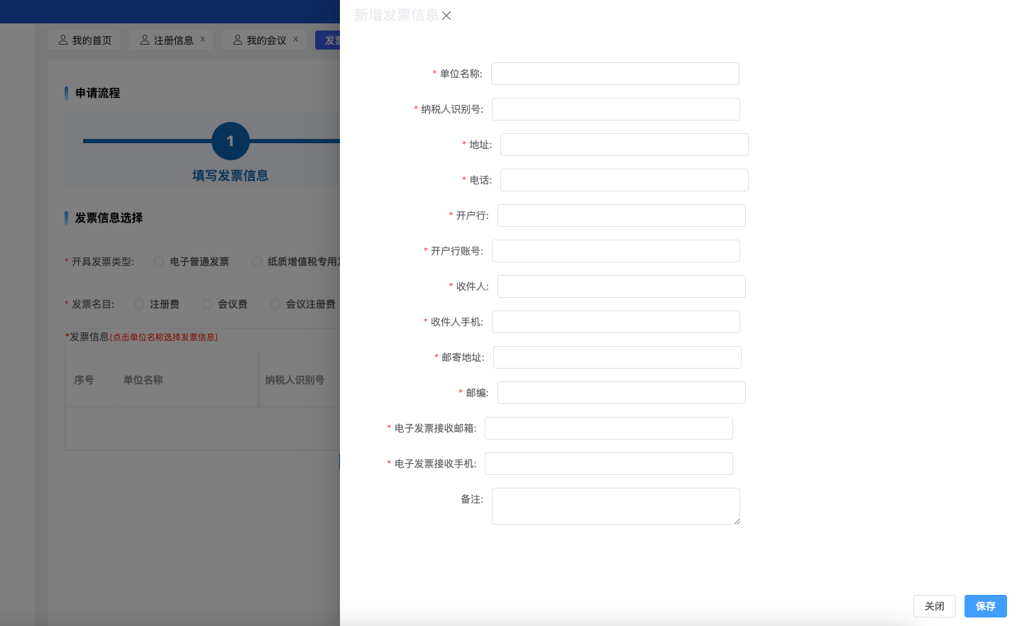
10.填写发票信息。
11.选中列表中的发票信息。
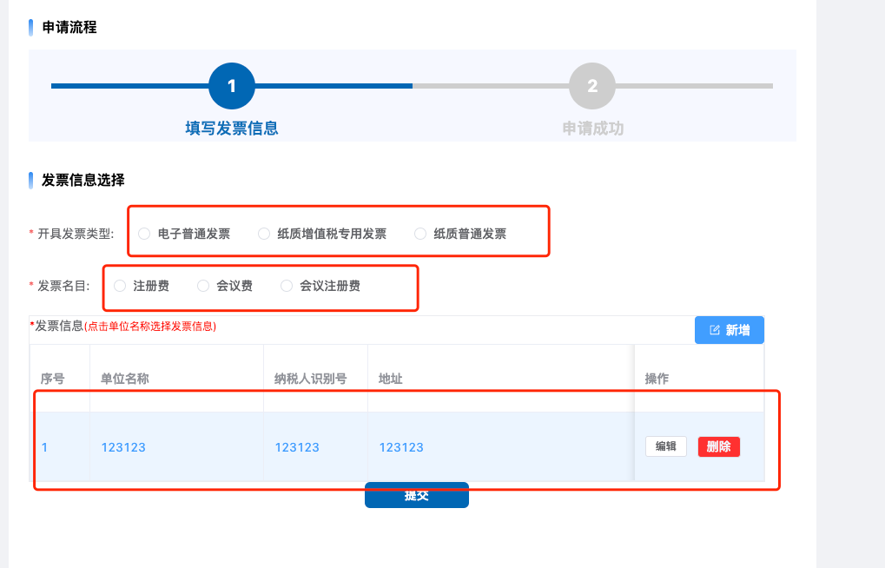
注:网站上注册、参会、支付等如遇问题，请联系学会会议系统技术支持010-63414377。

